رتبه اعتباری A3 چیست؟

[رتبه اعتباری](https://www.creditscoring.ir/) به یکی از معیارهای اصلی سنجش اعتبار مالی افراد تبدیل شده است. این رتبه که توسط سامانه‌هایی مانند مای‌کردیت (mycredit.ir)  و کردیت اسکورینگ ارائه می‌شود، بر پایه‌ی رفتار مالی شما — از جمله نحوه‌ی بازپرداخت وام‌ها و مدیریت حساب‌ها — محاسبه می‌گردد. در واقع، نمره اعتباری شما می‌تواند نقش تعیین‌کننده‌ای در دریافت تسهیلات بانکی، استخدام در برخی مشاغل و حتی اجاره خانه داشته باشد.  
بر اساس آمار رسمی، بیش از ۳۴ میلیون ایرانی دارای رتبه اعتباری فعال هستند. در این میان، رتبه A3 که در محدوده‌ی ۶۴۰ تا ۶۵۹ قرار دارد، یکی از سطوح عالی محسوب می‌شود و نشان‌دهنده‌ی ریسک بسیار پایین و خوش‌حسابی بالا است.  
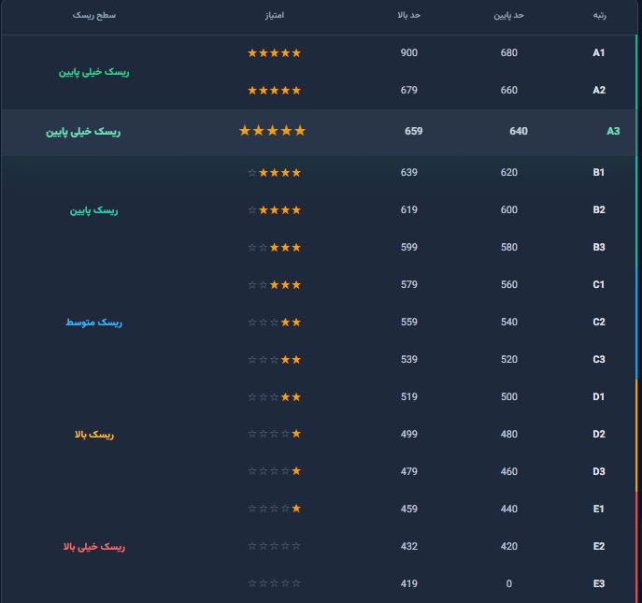

تعریف و سطوح رتبه اعتباری A3

رتبه اعتباری A3 بخشی از سیستم رتبه‌بندی حروفی است که توسط شرکت‌های اعتبارسنجی ایران (تحت نظارت بانک مرکزی) استفاده می‌شود. این سیستم نمره عددی شما را (از ۰ تا ۹۰۰) به سطوح حروفی A تا E تبدیل می‌کند، جایی که A نشان‌دهنده اعتبار عالی و E ریسک بالا است. A3 به طور خاص برای افرادی است که سابقه مالی مناسبی دارند اما ممکن است کمی از سطوح بالاتر فاصله داشته باشند.

تفاوت A3 با A1 و A2

رتبه‌های گروه A همه عالی هستند، اما تفاوت‌های ظریفی در دسترسی به تسهیلات و نرخ سود وجود دارد. جدول زیر مقایسه‌ای بر اساس داده‌های ۱۴۰۴ ارائه می‌دهد:

| رتبه | محدوده امتیاز | سطح ریسک | مزایای کلیدی |
| --- | --- | --- | --- |
| A1 | ۶۸۰ - ۹۰۰ | خیلی پایین | سقف وام بالا (تا ۱.۵ میلیارد ریال بدون ضامن)، نرخ سود پایین (۱۸٪) |
| A2 | ۶۶۰ - ۶۷۹ | خیلی پایین | وام متوسط (تا ۱ میلیارد ریال)، اولویت در کارت اعتباری |
| A3 | ۶۴۰ - ۶۵۹ | خیلی پایین | وام پایه (تا ۵۰۰ میلیون ریال)، مناسب برای شروع |

A3 نسبت به A1 و A2 ممکن است نیاز به ضامن بیشتری برای وام‌های کلان داشته باشد، اما همچنان دسترسی آسان‌تری نسبت به رتبه‌های B یا پایین‌تر فراهم می‌کند.

سیستم کلی رتبه‌بندی

سیستم [اعتبار سنجی](https://www.creditscoring.ir/) ایران بر اساس مدل کردیت اسکورینگ عمل می‌کند و شامل ۵ گروه اصلی است:

| رده | محدوده امتیاز | سطح ریسک | توضیحات |
| --- | --- | --- | --- |
| A | ۶۴۰ - ۹۰۰ | خیلی پایین | خوش‌حساب (شامل A1، A2، A3) |
| B | ۵۸۰ - ۶۳۹ | پایین | قابل قبول |
| C | ۵۲۰ - ۵۷۹ | متوسط | ریسک متوسط در بازپرداخت |
| D | ۴۶۰ - ۵۱۹ | بالا | نیازمند بررسی دقیق و ضمانت قوی |
| E | ۰ - ۴۵۹ | خیلی بالا | مشکل‌دار، فاقد اعتبار برای دریافت تسهیلات |

این رتبه‌ها ماهیانه به‌روزرسانی می‌شوند و بر اساس ۱۰ معیار اصلی محاسبه می‌گردند.

عوامل مؤثر در کسب و حفظ رتبه A3

برای رسیدن به A3، باید سابقه مالی‌تان را مدیریت کنید. این رتبه نشان‌دهنده پرداخت منظم ۸۰% اقساط بدون تأخیر عمده است.

معیارهای محاسبه

۱۰ عامل کلیدی در محاسبه رتبه عبارتند از:

تاخیر در پرداخت تسهیلات: بیشترین وزن (تا ۳۰%)؛ تاخیر بیش از ۳۰ روز امتیاز را کاهش می‌دهد.

چک‌های برگشتی: بیش از ۲ مورد در ۶ ماه، افت شدید.

بدهی‌های مالیاتی یا قضایی: بالای ۱۰۰ میلیون ریال، تأثیر منفی.

وضعیت ضامن: اگر ضامن شما رتبه پایین داشته باشد، امتیازتان تحت تاثیر قرار می‌گیرد.

تعداد و مبلغ تسهیلات فعال: تنوع مناسب (نه خیلی زیاد) مثبت است.

سابقه وام‌های قبلی: بازپرداخت کامل، امتیاز بالا.

اطلاعات هویتی و ثبتی: مانند ورشکستگی یا ممنوع‌الخروجی.

داده‌های صندوق‌های قرض‌الحسنه و لیزینگ‌ها.

بدهی‌های کلان (بالای ۵۰۰ میلیون).

عوامل رفتاری: مانند استفاده از کارت اعتباری.

حداقل ۶ ماه سابقه مالی مثبت برای ورود به A3 لازم است.

منابع داده و به‌روزرسانی

داده‌ها از ۱۰۵ عضو شبکه بانکی (۲۸ بانک، ۲۵ لیزینگ، صندوق‌های قرض‌الحسنه) جمع‌آوری می‌شود، به علاوه قوه قضاییه، سازمان امور مالیاتی و گمرک. به‌روزرسانی ماهیانه است، اما تغییرات فوری (مانند تسویه بدهی) پس از ۲۴-۴۸ ساعت منعکس می‌شود.

چگونه رتبه اعتباری A3 را بهبود ببخشیم یا حفظ کنیم؟

بهبود در ۶ ماه ممکن است.

راهکارهای عملی

تسویه بدهی‌های معوق.

اجتناب از وام‌های فراتر از ۳۰% درآمد.

استعلام هر ۶ ماه.

استفاده از کارت اعتباری با پرداخت منظم.

اشتباهات رایج

تاخیر اقساط (حتی ۱ روز).

ضمانت بدون استعلام رتبه ضامن.

نادیده گرفتن بدهی‌های کوچک.